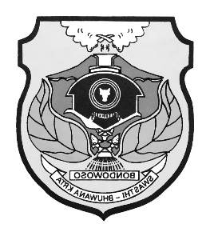PEMERINTAH KABUPATEN BONDOWOSO

**BADAN KEPEGAWAIAN DAN PENGEMBANGAN**

**SUMBER DAYA MANUSIA**

**Jl. KH. Ashari 123 🕿 (0332) 429584**

e-mail:admin@bkpsdm.bondowosokab.go.id,website: hps://bkpsdm.bondowosokab.go.id

**B O N D O W O S O**

**SURAT IZIN CUTI SAKIT**

**Nomor : 853/ /430.10.1/2022**

Berdasarkan surat keterangan sakit dari dr. H. Slamet Santoso di Kabupaten Bondowoso, telah melakukan pemeriksaan pada hari Rabu tanggal 2 November 2022, dengan ini diberikan Cuti Sakit kepada Pegawai Negeri Sipil:

|  |  |  |
| --- | --- | --- |
| Nama | : |  |
| N I P | : |  |
| Pangkat / Golongan Ruang | : |  |
| Jabatan | : |  |
| Satuan Organisasi | : |  |

Selama 3 (tiga) hari, terhitung mulai tanggal 2 November 2022 sampai dengan 4 November 2022, dengan ketentuan sebagai berikut :

1. Sebelum menjalankan cuti wajib menyerahkan pekerjaannya kepada atasan langsungnya;

2. Setelah selesai menjalankan cuti wajib melaporkan diri kepada atasan langsungnya dan bekerja kembali sebagaimana biasa.

Demikian Surat Izin Cuti Sakit ini dibuat untuk dipergunakan sebagaimana mestinya.

Bondowoso, November 2022

**KEPALA BADAN KEPEGAWAIAN DAN**

**PENGEMBANGAN SUMBER DAYA MANUSIA**

**KABUPATEN BONDOWOSO,**

**MUHAMMAD ASNAWI SABIL, S.Ag., M.Si.**

**Pembina Utama Muda**

**NIP. 197802122006041022**

#### NIP. 19540910 198103 1 018

Tembusan :

Yth. Sdr. 1. Inspektur Kabupaten Bondowoso di Bondowoso;

2. Kepala Dinas Peternakan dan PerikananKabupaten Bondowoso di Bondowoso.